

**МИНОБРНАУКИ РОССИИ**

**федеральное государственное бюджетное образовательное учреждение**

**высшего образования**

**«Московский государственный технологический университет «СТАНКИН»**

**(ФГБОУ ВО «МГТУ «СТАНКИН»)**

|  |  |
| --- | --- |
| **ИНСТИТУТ**  информационных систем  и технологий | **Кафедра**  информационных систем |

**КУРСОВОЙ ПРОЕКТ**

по дисциплине «**Проектирование информационных систем**»

на тему: Разработка виртуального 3D тура.

Направление **09.03.02 Информационные системы и технологии**

|  |  |
| --- | --- |
| Студент  группы ИДБ-16-07 | ______________ **Чебыкин Г.Н.**  подпись |
| Руководитель  ст. преподаватель | ______________ **Овчинников П.Е.**  подпись |

# Оглавление

Введение 3

Глава 1. Функциональная модель (IDEF0) 4

Глава 2. Модель потоков данных (DFD) 8

Глава 3. Диаграммы классов (ERD) 11

Заключение 12

# Введение

Система виртуально 3D тура по университету позволяет абитуриентам заранее рассмотреть корпуса университета, а студентам позволяет найти определенное место или определенную аудиторию.

Данная система представляет собой web приложение, которое помогает решать следующие задачи:

1. Просмотр университета изнутри.
2. Поиск необходимой аудитории.

Объектом исследования является создание виртуального 3D тура.

Исследования выполняются путем построения следующих моделей:

1. функциональной (IDEF0);
2. потоков данных (DFD);
3. реляционной базы данных (ERD).

Функциональная модель разрабатывается с точки зрения владельца.

Целью моделирования является определение процессов, на основе которых будет создан тур.

# Глава 1. Функциональная модель (IDEF0)

Внешним входным информационным потоком процесса является

1. Фототехника.

Внешним выходным информационным потоком процесса является:

1. Окончание эксплуатации

Внешним управляющим потоком процесса является:

1. Техническая документация.

Основными механизмами процесса являются:

1. Программист.
2. Фотограф.
3. Абитуриент.
4. Студента.
5. Дополнительное ПО.

На рисунках 1.1-1.6 представлены IDEF0-диаграммы для данной модели.

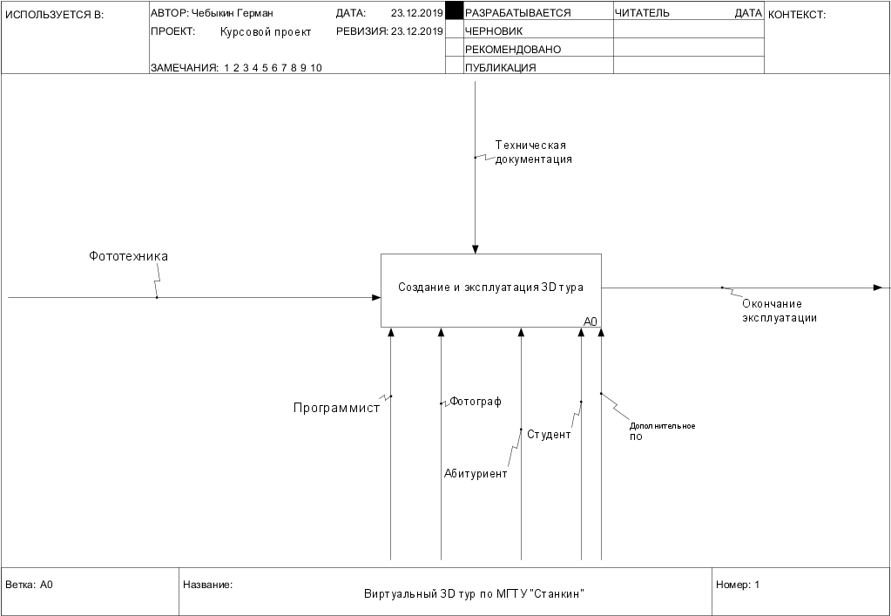

Рис. 1.1. Блок A0 – Создание и эксплуатация 3D тура

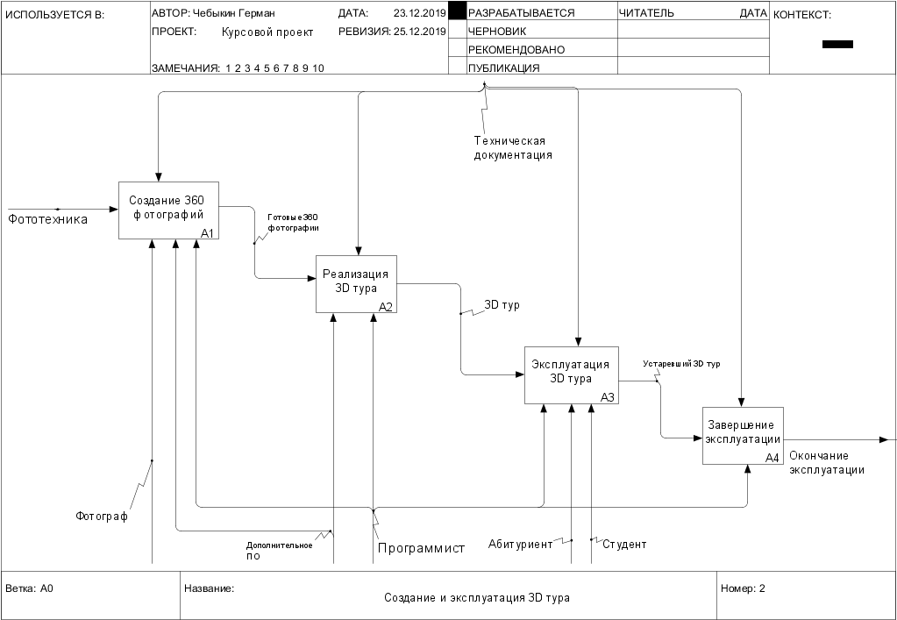

Рис. 1.2. Создание и эксплуатация 3D тура

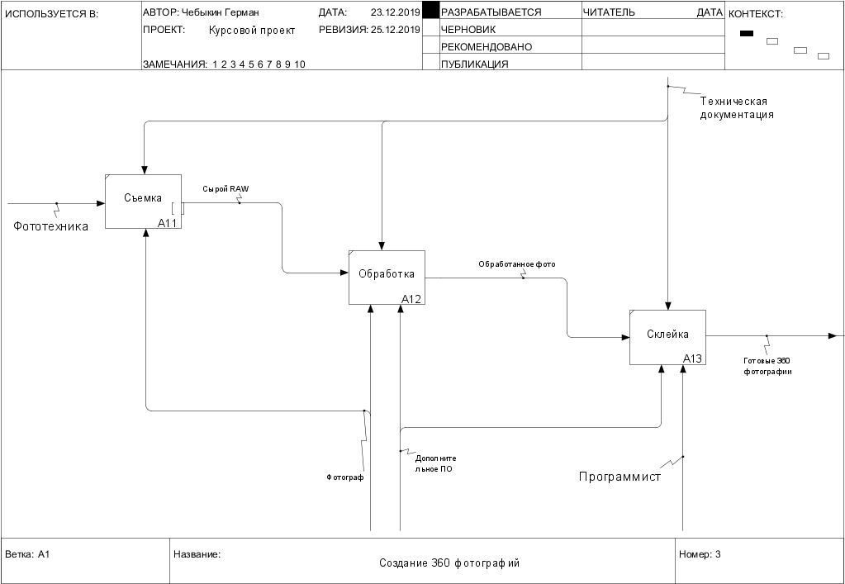

Рис. 1.3. Создание 360 фотографий

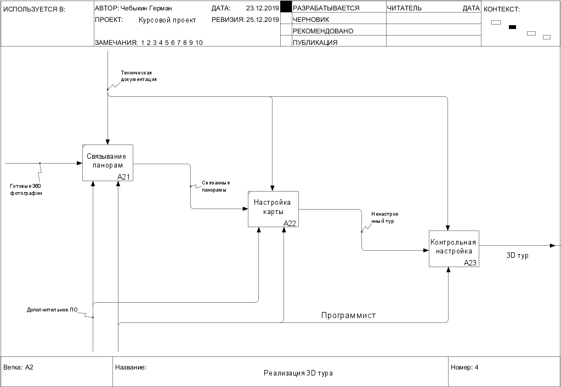

Рис. 1.4. Реализация 3D тура

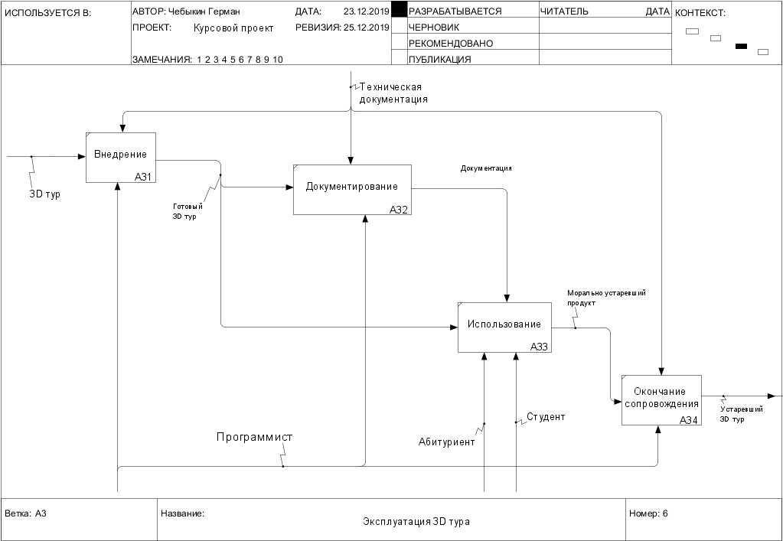

Рис. 1.5. Эксплуатация 3D тура

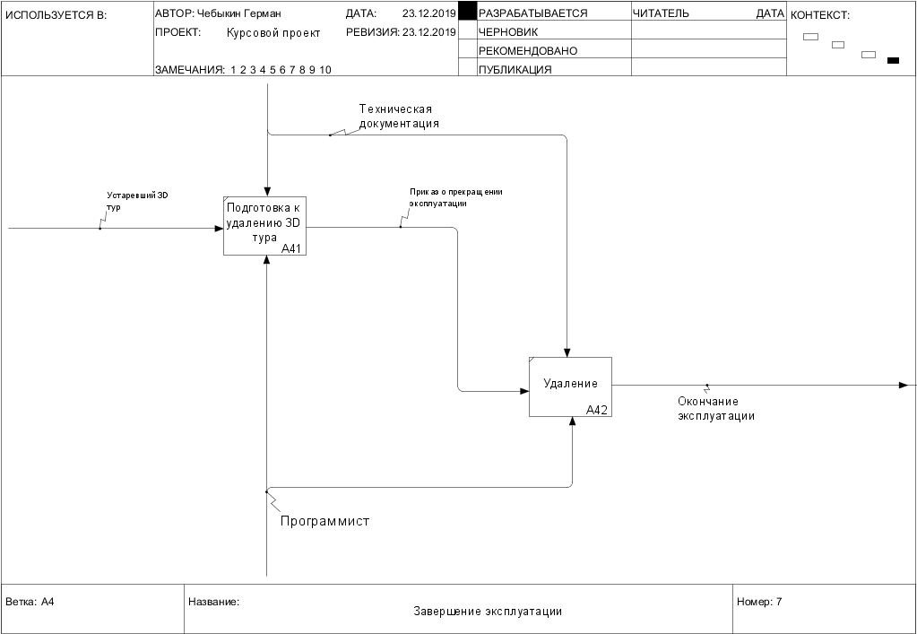

Рис. 1.6. Завершение эксплуатации

# Глава 2. Модель потоков данных (DFD)

Для контрольной настройки 3D тура перед внедрением необходимо использовать базу данных карт этажей и базу данных пронумерованных панорам для создания связей между переходами.

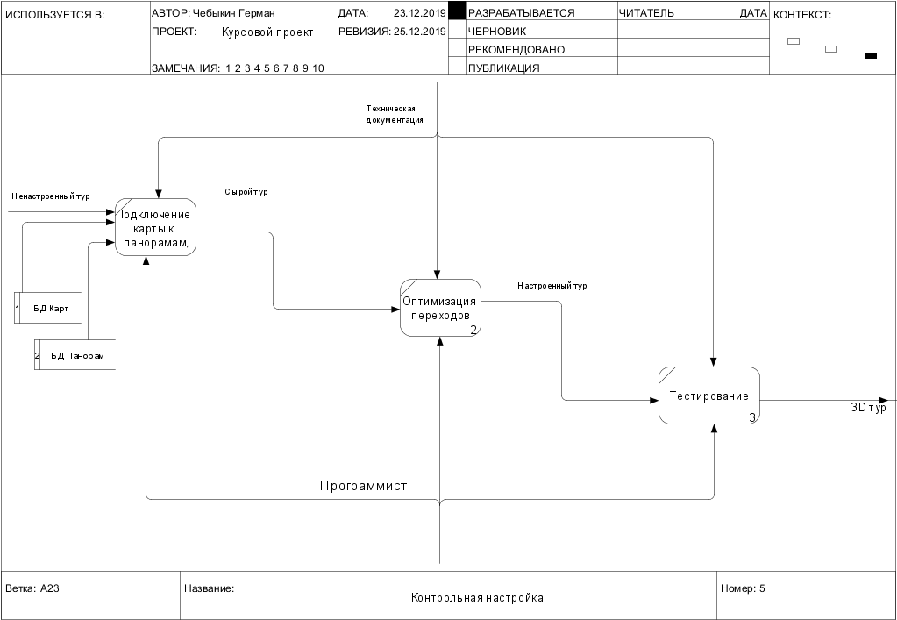

Рис. 2.1. Учет комплектующих

**Определение числовых показателей для цели потенциального проекта автоматизации**

Допустим, что средние потери времени для просмотра университета до автоматизации примерно составляли 8 часов, а после – 0,5 часа, т.е. время работы с заявкой уменьшилось с 8 часов до 0,5 часов. Соответственно, количество времени, затрачиваемого на просмотр университета, сократилось в 16 раз.

Расчет долгосрочной экономии времени от реализации проекта: при количестве студентов 10 человек, при прогулке по университету продолжительностью 8 часов, ежемесячная экономия времени составит 8/8 * 10 = 10 чел/мес.

### Расчет дополнительно выполненных виртуальных прогулок за счет экономии времени: после автоматизации время, затрачиваемое на тур по университету, сократилось в 16 раз, т.к. смена равна 8 часам, делаем вывод, что появилось 7,5 «свободных» часов. За эти 7,5 часов один студент может выполнить еще 15 прогулок по университету. Для всех студентов получается следующий результат: 10*15 = 150 дополнительных виртуальных прогулок в день за счет экономии времени.

### Определение числовых показателей для трудозатрат на разработку программных средств

Таблица 2.1.

Определение числа и сложности функциональных точек для модулей и хранилищ

|  |  |  |  |  |
| --- | --- | --- | --- | --- |
| Номер | Наименование | Форм | Данных | UFP |
| A0 | Создание и эксплуатация 3D тура |  |  |  |
| A1 | Создание 360 фотографий | 0 | 0 | 0 |
| A2 | Реализация 3D тура | 3 | 2 | 26 |
| A3 | Эксплуатация 3D тура | 0 | 0 | 0 |
| А4 | Завершение эксплуатации | 0 | 0 | 0 |
|  |  |  |  | 26 |

Таблица 2.2.

Расчет сложности разработки методом FPA/IFPUG.

|  |  |
| --- | --- |
| VAF: | 1,25 |
| UFP: | 26 |
| DFP: | 33 |
| SLOC: | 1625 |
| KLOC: | 2 |

Таблица 2.3.

Расчет трудозатрат на разработку «с нуля» методом COCOMO II.

|  |  |
| --- | --- |
| SF: | 18,97 |
| E: | 1,10 |
| EM: | 1,00 |
| PM: | 5 ч/мес |
| TDEV: | 6 мес |

# Глава 3. Диаграммы классов (ERD)

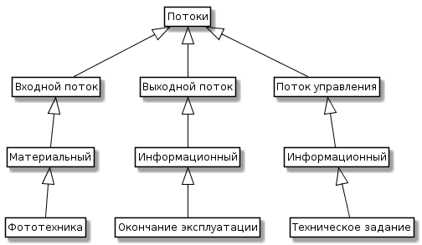

Рис. 3.1. Диаграмма потоков

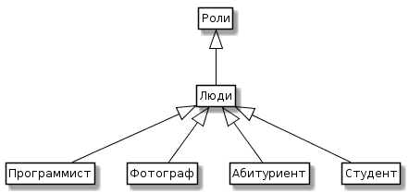

Рис. 3.2. Диаграмма ролей

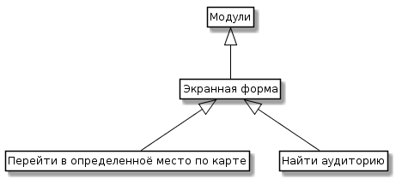

Рис. 3.3. Диаграмма модулей

# Заключение

В ходе данной работы был исследован процесс работы системы виртуального 3D тура путем выполнения функционального моделирования системы, а также построения модели потоков данных и диаграммы классов.

Определены показатели для поставленной цели моделирования и для цели потенциального проекта 3D тура.

Были определены числовые показатели для трудозатрат на разработку программных средств, а именно: определены число и сложность функциональных точек для модулей и хранилищ, рассчитана сложность разработки методом FPA/IFPUG, рассчитаны трудозатраты на разработку «с нуля» методом COCOMO II.